**В связи с 85-летием юбилеем Архангельской области в нашей школе были проведены мероприятия, посвященные данному событию.**

В 1-8 классах прошли уроки, интеллектуальные игры, объединенные общей темой "Север – скупой чародей!".

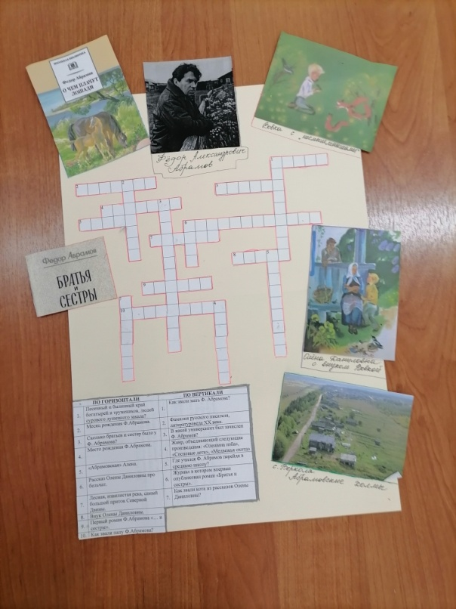 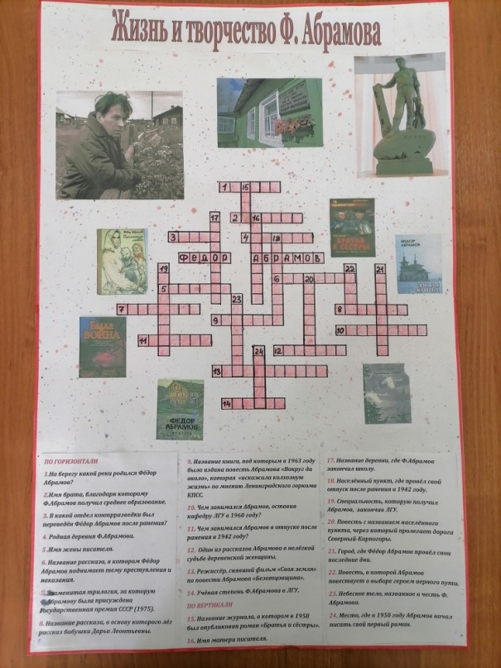

Учащиеся погрузились в историю родного края, его культуру, поучаствовали в викторине, посвященной нашему великому земляку М.В.Ломоносову.

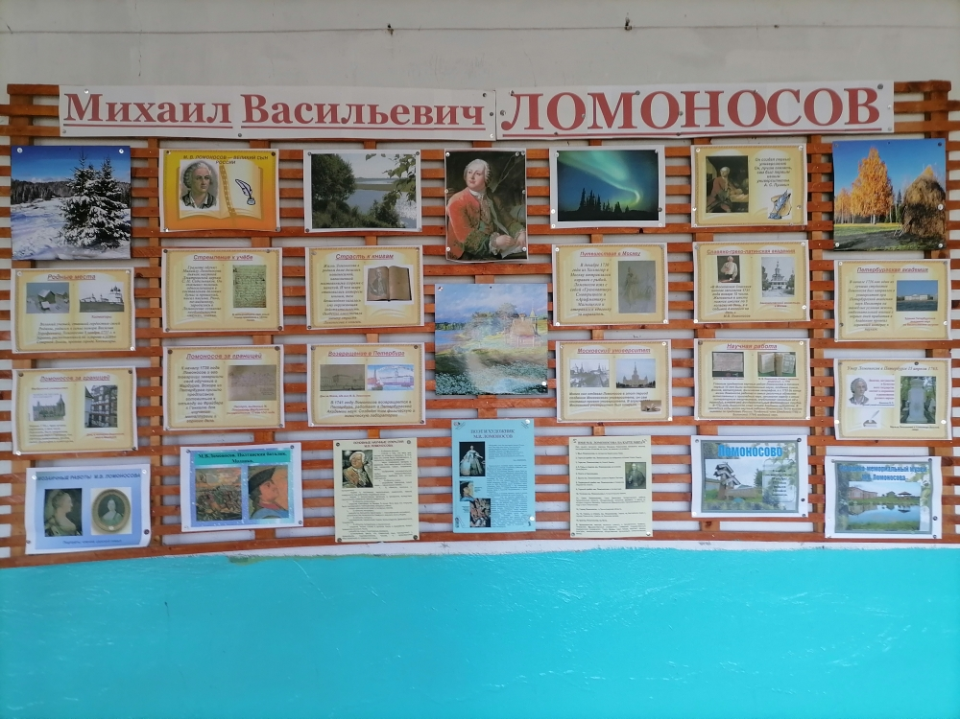

В 9 классе в рамках предмета "Родная литература" прошел урок в форме "устного журнала", где ученики оформили литературные страницы о писателях и поэтах нашего края – Ф.А.Абрамове, Н.М.Рубцове, О.А.Фокиной.

Ученики рисовали свою Родину, участвовали в конкурсе поделок.

